深圳实验学校高中部高三数学周末练习十二（20151121）
注：要求限时训练，并记录下自己实际完成时间！
实际完成时间： . 班级 学号 姓名 .
一、选择题（本大题共8小题，每小题5分，共40分）
1、设集合，，则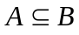是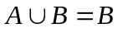 成立的……………………………………（ ）
A．充分不必要条件 B．必要不充分条件
C．充要条件 D．既不充分也不必要条件
2、设函数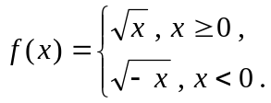若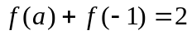，则等于…………………（ ）
A．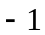 B．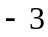 C．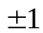 D．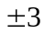
3、已知直线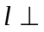平面，直线平面，下面有三个命题：
①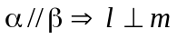；②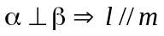；③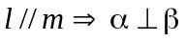．
其中假命题的个数为……………………………………………………………………（ ）
A．0 B．1 C．2 D．3
4、等差数列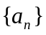的前项和为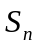，若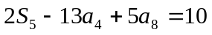，则下列恒为常数的是（ ）
A．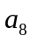 B．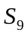 C．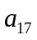 D．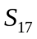
5、若，，是三个互不重合的平面，是一条直线，则下列命题中正确的是…（ ）
A．若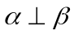，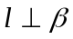，则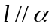 B．若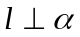，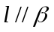，则
C．若与，所成角相等，则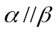 D．若上有两个点到的距离相等，则
6、已知，满足不等式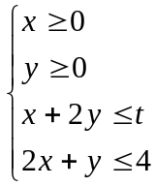，且目标函数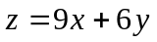最大值的变化范围是
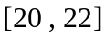，则的取值范围是……………………………………………………………（ ）
A．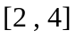 B．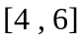 C．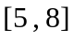 D．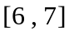
7、若函数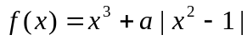，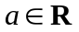，则对于不同的实数，函数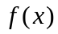的单调区间个数不可能是………………………………………………………………………………（ ）
A．1 B．2 C．3 D．5
8、若不等式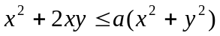对于一切正数、恒成立，则实数的最小值为（ ）
A．2 B．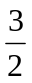 C．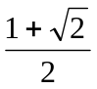 D．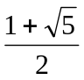
二、填空题（本大题共6小题，每小题5分，共30分）
9、已知某几何体的三视图如右，则该几何体的表面积是 ．
10、在△中，已知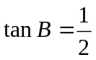，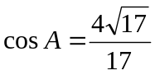 ，边的中
线长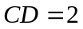，则△ 的面积为 ．
11、已知向量，，满足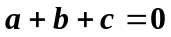，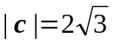，与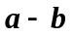所成的角为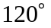，则当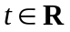时，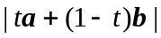的取值范围是 ．
12、函数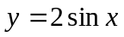，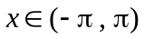在点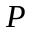处的切线与函数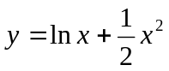在点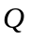处切线平行，则直线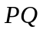的斜率是 ．
13、已知线段长度为2，点、分别在非负半轴和非负半轴上滑动，以线段为一边，在第一象限内作矩形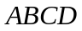，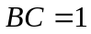，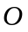为坐标原点，则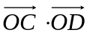的取值范围是 ．
14、设集合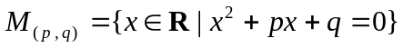，当实数，取遍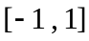的所有值时，所有集合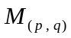的并集为 ．
三、解答题（本大题共6小题，共80分）
15、（本小题满分12分）
已知函数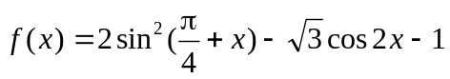，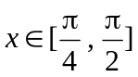．
（1）求的单调递增区间；
（2）若不等式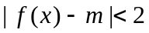在上恒成立，求实数的取值范围．

16、（本小题满分12分）
已知二次函数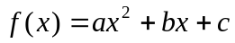，设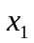，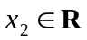且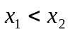，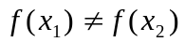．
求证：方程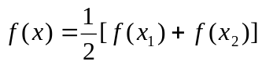有两个不相等的实数根，且必有一个属于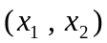．

17、（本小题满分14分）
某营养师要为某个儿童预定午餐和晚餐。已知一个单位的午餐含12个单位的碳水化合物6个单位蛋白质和6个单位的维生素C；一个单位的晚餐含8个单位的碳水化合物，6个单位的蛋白质和10个单位的维生素C.另外，该儿童这两餐需要的营养中至少含64个单位的碳水化合物，42个单位的蛋白质和54个单位的维生素C. 如果一个单位的午餐、晚餐的费用分别是2.5元和4元，那么要满足上述的营养要求，并且花费最少，应当为该儿童分别预定多少个单位的午餐和晚餐？

18、（本小题满分14分）
已知数列满足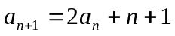，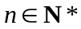．
（1）若是等差数列，求其首项和公差；
（2）证明：不可能是等比数列；
（3）若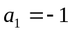，试比较与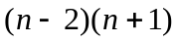的大小，并证明你的结论．

19、（本小题满分14分）
如图，在多面体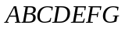中，四边形是边长为2的正方形，平面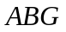、平面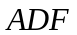、平面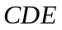都与平面垂直，且△，△，△都是正三角形．
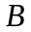

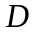
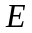
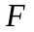
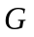
（Ⅰ）求证：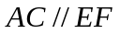；
（Ⅱ）求多面体的体积．

20、（本小题满分14分）
已知函数 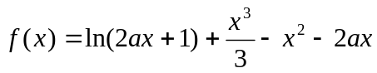．
（1）若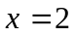为的极值点，求实数的值；
（2）若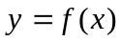在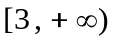上不是单调函数，求实数的取值范围；
（3）当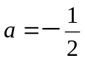时，方程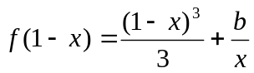有实根，求实数的最大值．

参考答案：
一、选择题：
题 号 | 1 | 2 | 3 | 4 | 5 | 6 | 7 | 8
答案 | C | C | B | D | B | B | B | D
二、填空题：
9、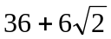 10、6 11、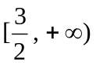
12、 13、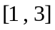 14、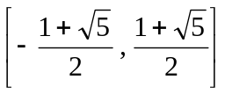
三、解答题
15、略解：（1）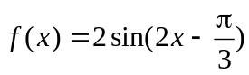，单调递增区间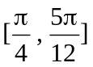；
（2）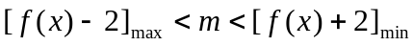，实数的取值范围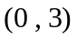．
16、略证：△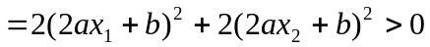，
令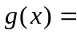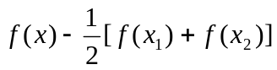，易得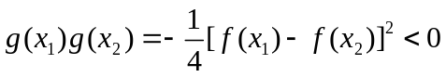．
17、解：设该儿童分别预订个单位的午餐和晚餐，共花费元，则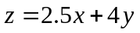。
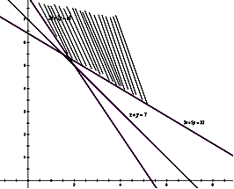
可行域为
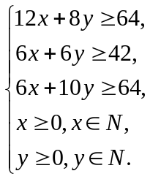即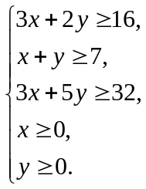
作出可行域如图所示：
经试验发现，当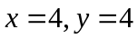时，花费最少，
为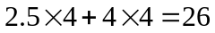元．
18、（1）证明：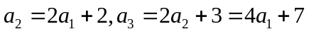
（2）证明：假设是等比数列，则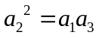
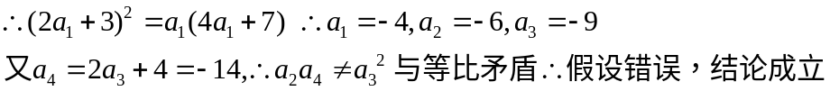
（3）略
18、
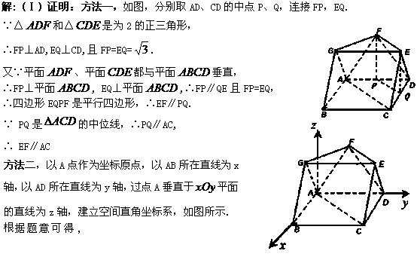
∴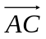=（2，2，0），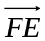=(1，1，0)，则=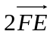，
∴∥，即有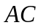∥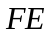
(Ⅱ) 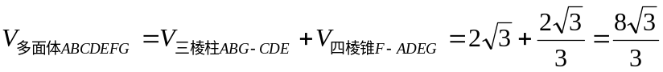
20、解：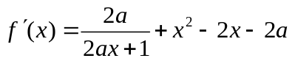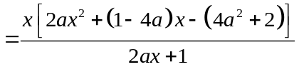．
因为为的极值点，所以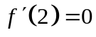．
即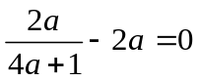，解得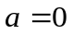．
又当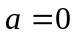时，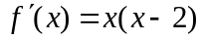，从而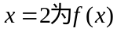的极值点成立．
（2）由函数的定义域可知，必须有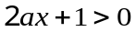对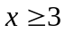恒成立，故只能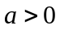，
由于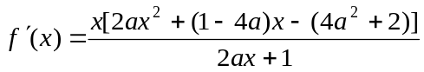，
所以令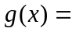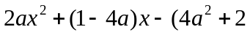
则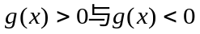在区间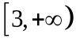上都有解
由知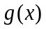>0一定有解，又对称轴为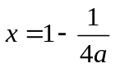<1，
因此只要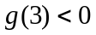即可，
由可得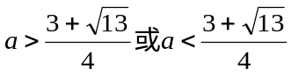
∵ ∴综上所述，的取值范围为．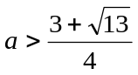
（3）若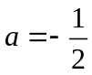时，方程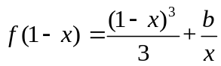可化为，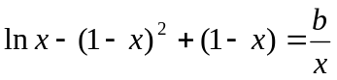．
问题转化为在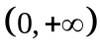上有解，即求函数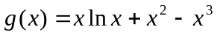的值域．
因为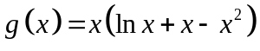，令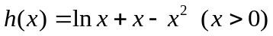，
则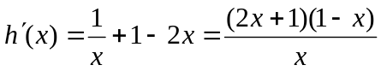 ，
所以当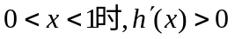，从而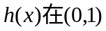上为增函数，
当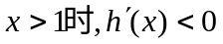，从而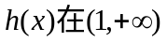上为减函数，
因此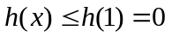．
而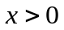，故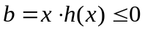，
因此当时，取得最大值0．

